DECLARAÇÃO DE TRANSFERÊNCIA DE DIREITOS AUTORAIS

Os autores abaixo assinados do manuscrito intitulado “Influência da ansiedade nos comportamentos de risco para os transtornos alimentares em ginastas” transferem os direitos autorais do presente artigo à Revista Brasileira de Atividade Física e Saúde.
.
Juiz de Fora, MG, 10 de setembro de 2013.

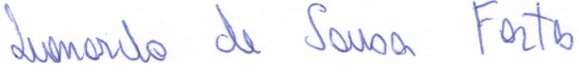
Leonardo de Sousa Fortes

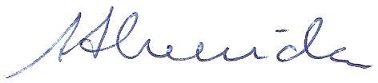
Sebastião de Sousa Almeida

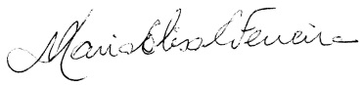
Maria Elisa Caputo Ferreira

